Podemos redefinir con grid la posición de los elementos usando también Media Queries. Definir las siguientes áreas de cuadrícula por defecto (aplicando el principio Mobile First)

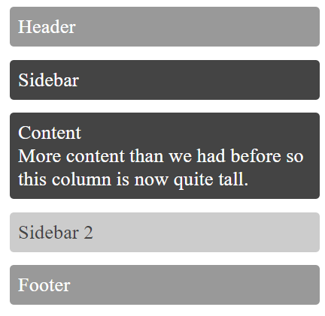

A continuación, redefine las áreas de cuadrícula y la posición de los elementos en esa cuadrícula con consultas de medios según las siguientes especificaciones:

Para anchura entre 500 y 600px: (la barra lateral ocupa un 20% anchura disponible)

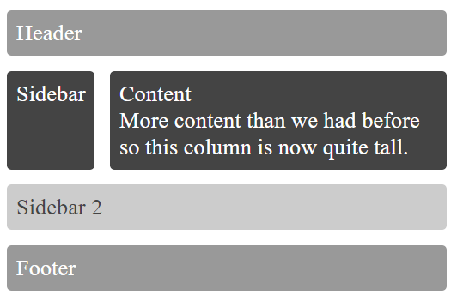

Para anch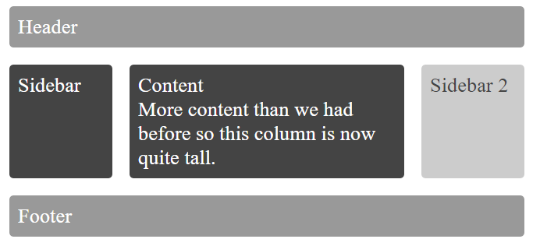ura superior a 600px: (anchura de barras laterales 120px cada una, separación entre celdas 20px)